PHIẾU ÔN TẬP.
Họ tên:
Lớp:
MÔN TOÁN.
BÀI: GIỜ, PHÚT, THỰC HÀNH XEM ĐỒNG HỒ.
* Kiến thức cần nhớ:
1 giờ = 60 phút

60 phút = 1 giờ

- Kim dài chỉ phút, kim ngắn chỉ giờ.
- Xác đinh kim chỉ giờ và chỉ phút.
- Khi kim phút chỉ vào số 12 thì em đọc giờ nguyên.
- Kim phút chỉ vào số 3 thì em đọc số giờ và 15 phút.
- Khi kim phút chỉ vào số 6 thì em đọc số giờ và 30 phút hoặc “rưỡi’.
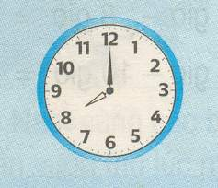
VD: Kim giờ chỉ ngay số 8, kim phút chỉ vào số 12 nên đồng hồ đang chỉ đúng 8 giờ.

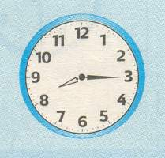
VD: Kim giờ chỉ qua số 8, kim phút chỉ vào số 3 nên đồng hồ đang chỉ 8 giờ 15 phút.
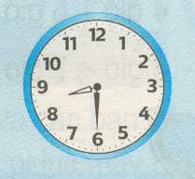
8 giờ 30 phút hay là 8 giờ rưỡi.
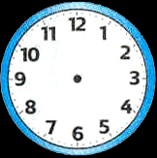
- Đồng hồ chỉ mấy giờ?

………………………………………. ……………………………

….………………………………….. ……………………………
- Tính.
VD: 1 giờ + 2 giờ = 3 giờ.
* Phép tính cộng hoặc trừ hai số có cùng đơn vị đo thì cộng( trừ) các số và giữ nguyên đơn vị đo ở kết quả.
5 giờ + 2 giờ =……. 9 giờ - 3 giờ =………..
4 giờ + 6 giờ =……. 12 giờ - 8 giờ =………
8 giờ + 7 giờ =……. 16 giờ - 10 giờ =………
- Câu nào đúng Câu nào sai?
a)
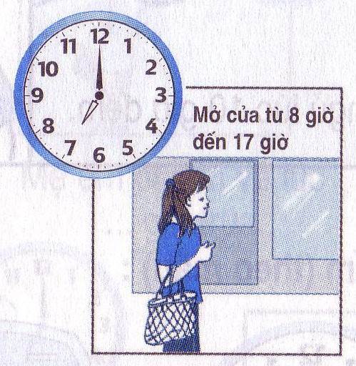
2

a. Cửa hàng đã mở cửa.

b. Cửa hàng đóng cửa.

b)
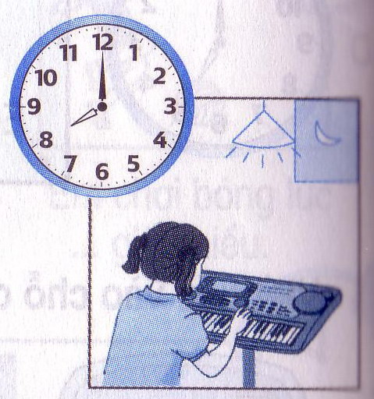
3

Luyện tập.

e. Lan tập đàn lúc 20 giờ.

g. Lan tập đàn lúc 8 giờ sáng.

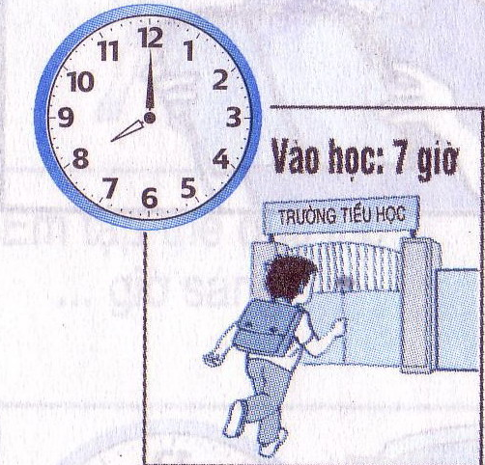
c)
1

b. Đi học muộn giờ.

a. Đi học đúng giờ.

MÔN TOÁN.
BÀI: TÌM MỘT THỪA SỐ CỦA PHÉP NHÂN.
* Kiến thức cần nhớ:
- Nhận xét

22 6 : 2 = 3
\ 2 x 3 = 6
6 : 3 = 2

Thừa số Thừa số Tích

2. Tìm thừa số x chưa biết
X x 2 = 8 3 x X = 15
X = 8 : 2 X = 15 : 3
X = 4 X = 5
Muốn tìm một thừa số ta lấy tích chia cho thừa số kia.

Bài 1: Tìm y
y x 2 = 10 y x 4 = 20
y =……………….. ……………………
y =……………….. …………………….

y x 5 = 35 y x 3 = 18
…………………. ………………………
…………………. ……………………….

y x 4 = 36 y x 5 = 20
……………………. ……………………
……………………. ……………………..

y x 3 = 27 y x 4 = 32
……………………… ……………………..
……………………… ……………………..
Bài 2: Có 20 học sinh ngồi học, mỗi bàn có 2 học sinh. Hỏi có tất cả bao nhiêu bàn học ?
Tóm tắt
2 học sinh: 1 bàn
20 học sinh: ….bàn ?
Bài giải.
….…………………………………………………………………………………………………………………………………………………………………………………………………………………………………………………………….
Bài 3: Có 25 kg gạo chia đều vào 3 túi. Hỏi mỗi túi có bao nhiêu ki- lô- gam gạo?
Tóm tắt
25 kg gạo: 3 túi
Mỗi túi: ….ki- lô- gam gạo ?
Bài giải.
….…………………………………………………………………………………………………………………………………………………………………………………………………………………………………………………………….

MÔN TOÁN.
BÀI: TÌM SỐ BỊ CHIA.
* Kiến thức cần nhớ:
- Nhận xét

6 : 2 = 3
Số bị chia
Số chia
Thương

Ta có: 6 = 3 x 2
- Tìm số bị chia x chưa biết:
X : 2 =5
X = 5 x 2
X = 10
Muốn tìm số bị chia ta lấy thương nhân với số chia.

Bài 1: Tìm x
X : 2 = 3 X : 3 = 2
X = ………………… ………………………
X = ………………… ……………………….

X : 3 = 4 X : 5 = 4
……………………. ………………………
……………………. ……………………….

X - 2 = 4 X + 4 = 10
……………………. ………………….
…………………… ……………………

X x 4 = 12 X : 8 = 3
…………………. ………………………
…………………. ……………………….

Bài 2: Có một số kẹo chia đều cho 5 em, mỗi em được 5 chiếc kẹo. Hỏi có tất cả bao nhiêu chiếc kẹo?
Bài giải.
….…………………………………………………………………………………………………………………………………………………………………………………………………………………………………………………………….
Bài 3: Có một số lít dầu đựng trong 8 can, mỗi can 3l. Hỏi có tất cả bao nhiêu lít dầu?
Bài giải.
….…………………………………………………………………………………………………………………………………………………………………………………………………………………………………………………………….

